- CONTEXTE

Malgré l’utilisation de plus en plus fréquente de la ventilation non invasive, la trachéotomie reste un geste parfois indispensable chez l’enfant.

Sur une obstruction des voies aériennes supérieures ou pour permettre une ventilation au long cours, certains enfants vont garder leur trachéotomie plusieurs mois/années et doivent pouvoir être pris en charge en SSR ou rentrer chez eux.

Il n’existe pas de recommandations officielles sur les soins de trachéotomie chez l’enfant. Chaque service d’hospitalisation utilise un protocole qui lui est propre.

L’objectif de ce travail est de proposer des protocoles de soins applicables en SSR ou au domicile, de façon à ce que la prise en charge de ces enfants soit homogène sur un territoire.

- ASPIRATION ENDO-TRACHEALE (AET)

Définition :
Geste permettant d’éliminer les secrétions trachéales chez un patient trachéotomisé.
Objectif :
Assure la liberté des voies aériennes, faciliter la respiration, prévenir l’encombrement pulmonaire et la surinfection.
Description du geste :
Une sonde, branchée sur un système d’aspiration, est introduite dans la canule sur la longueur de celle-ci. La mise en marche de l’aspiration permet le recueil des secrétions gênantes.
Règlementation :
L’AET est du rôle propre de l’IDE (décret n° 93-345 du 15 mars 1993). Le kiné est habilité à l’AET sur prescription médicale (décret n° 96-879 du 8 octobre 1996). Une tierce personne peut être habilitée sous réserve d’une formation spécifique (décret n° 99-426 du 27 Mai 1999 + n° 2015-495 du 29 avril 2015).

Matériel :
- Système d’aspiration mural sur vide (en établissement) ou aspirateur de mucosité fourni par le prestataire, sur secteur ou sur batterie
- Sondes d’aspiration adaptées au calibre de la canule (diamètre de la canule x 2 ; ex canule 4 = ch 8)
- SHA/eau + savon
- En établissement : gants non stériles à usage unique (UU), lunettes de protection UU, masque de protection UU, tablier UU
- Eau stérile/eau de source
- Compresses non stériles
- Sérum physiologique en unidose +/- lubrifiant à l’eau
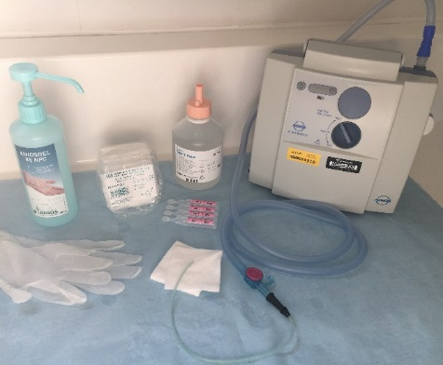
Déroulement du geste :
- Hygiène des mains + mise en place des protections UU en établissement
- Brancher la sonde sur le raccord d’aspiration
- Mettre l’aspirateur en marche
- Retirer le nez artificiel ou le cobb du circuit de ventilation au dernier moment
- Instiller quelques gouttes de serum physiologique si besoin
- Introduire la sonde sans aspirer sur la longueur de celle-ci ou 1 à 2 cm plus bas. En cas de toux, remonter la sonde de 1 cm avant de commencer à aspirer.
- Aspirer (dépression de 80 à 200 millibars) et remonter la sonde en effectuant des petits mouvements de rotation
- Rebrancher le circuit de ventilation en cas de ventilation continue
- Essuyer la sonde avec une compresse, rincer la sonde avec de l’eau et recommencer si besoin ou jeter sonde et compresse à la poubelle.
Entretien du matériel :
- En établissement : vider le bocal d’aspiration tous les jours ou toutes les 48h.
- Au domicile : vider le flacon de l’aspirateur qui recueille les secrétions tous les jours et le nettoyer avec de l’eau et du savon liquide. Nettoyer les tuyaux avec de l’eau et du savon liquide puis de l’eau de javel tous les mois.

- SOINS DE TRACHEOTOMIE

Le pourtour de l’orifice de trachéotomie doit être maintenu propre : il est à nettoyer tous les jours, au moment de la toilette.
Matériel :
- SHA/eau + savon
- Gants non stériles UU (en établissement)
- Compresses non stériles, cotons tiges
- Sérum physiologique en unidose
- Pansement pour trachéotomie ou compresse propre
Déroulement du soin :
- Hygiène des mains
- Enlever les compresses de la veille
- Nettoyer le pourtour de l’orifice avec des compresses ou des cotons tiges imbibés de sérum physiologique
- Sécher la peau avec des compresses sèches
- Mettre une nouvelle compresse de protection ou un pansement de trachéotomie

- CHANGEMENT DE LA CANULE DE TRACHEOTOMIE

La périodicité du changement de canule varie en fonction du patient et du type de canule. Elle doit être définie par le médecin prescripteur.
Recommandations :
- Règlementation européenne sur les dispositifs médicaux : changement tous les 29 jours.
- Certaines canules peuvent être retirées et nettoyées puis réutilisées (cf mode d’emploi des canules)
- En pratique, il est habituel de changer régulièrement les canules, surtout lorsque le calibre est petit ou lorsque les secrétions sont abondantes : en moyenne une fois par semaine.
Précautions :
- Pratiquer le soin à distance des repas
- Pratiquer le soin à 2 personnes au début
- Toujours avoir une canule de rechange à disposition
- Ne jamais forcer pour introduire une canule : toujours avoir à disposition une canule de calibre inférieur en cas de difficulté (ou une sonde d’intubation)
- Ne jamais dissocier un jeu de 2 canules et noter la date de début d’utilisation
Matériel :
- SHA/eau + savon
- En établissement : gants non stériles à usage unique (UU), lunettes de protection UU, masque de protection UU, tablier UU
- Canule de trachéotomie neuve ou propre avec son mandrin
- Canule de trachéotomie de calibre inférieur à disposition
- Cordon de fixation propre
- Ballon insufflateur manuel
- Système d’aspiration fonctionnel + sondes d’aspiration de calibre adaptée (DI x 2)
- Eau stérile/eau de source
- Compresses non stériles +/- pansement de trachéotomie
- Sérum physiologique en unidose +/- lubrifiant à l’eau
- Préparation :
- Hygiène des mains
- Vérifier l’intégrité et la taille de la canule et assembler les différentes pièces (mandrin et/ou chemise interne)
- Vérifier le bon état du ballonnet en le gonflant à l’aide d’une seringue puis en le dégonflant
- Fixer le cordon propre sur un côté de la canule
- Humidifier ou lubrifier la canule en utilisant des compresses ou un spray
- Installer le patient en décubitus avec un billot sous les épaules, cou en extension
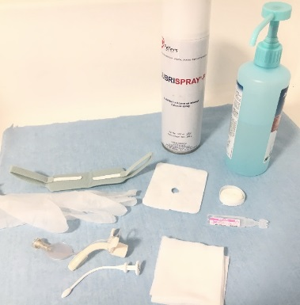
Déroulement du soin :
- Retirer le nez artificiel ou le circuit de ventilation, aspirer en endotrachéal, rebrancher le circuit si besoin
- Dégonfler le ballonnet si besoin
- Détacher le cordon de fixation en maintenant la canule en place
- Débrancher le circuit de ventilation, ôter la canule
- Soin de trachéotomie si possible
- Mettre en place la canule propre avec son mandrin (introduction perpendiculaire au cou puis rotation d’1/4 de tour, retirer le mandrin, rebrancher le circuit de ventilation si besoin
- Gonfler le ballonnet (à l’air), mettre une compresse de protection ou un pansement de trachéotomie, fixer le cordon (un doigt doit pouvoir passer), aspirer de nouveau si besoin, mettre un nez artificiel.

- ENTRETIEN DES CANULES DE TRACHEOTOMIE

Certaines canules de trachéotomie peuvent être nettoyées et réutilisées chez le même patient. D’autre sont normalement à usage unique mais la fréquence de changement des canules, souvent bien supérieure à 1/mois et le coût élevé de ces dispositifs, a conduit les professionnels à développer une stratégie d’alternance entre 2 canules portées chacune au maximum 29 jours.
Matériel :
- Eau + savon liquide neutre/SHA
- Gants UU en établissement
- Goupillon adapté au calibre de la canule
- Compresses non stériles
- Boîte propre et sèche
- Etiquette et marqueur
Déroulement du soin :
- Hygiène des mains
- Laisser tremper la canule sale dans un récipient avec de l’eau et du savon liquide neutre
- Nettoyer l’intérieur et l’extérieur de la canule avec le goupillon
- Rincer abondamment à l’eau courante, sécher avec des compresses
Stocker dans la boîte réservée à cet usage, elle-même nettoyée régulièrement.
- Noter la date d’ouverture du jeu de 2 canules et conserver une étiquette d’emballage

- FICHE PATIENT PORTEUR D’UNE TRACHEOTOMIE

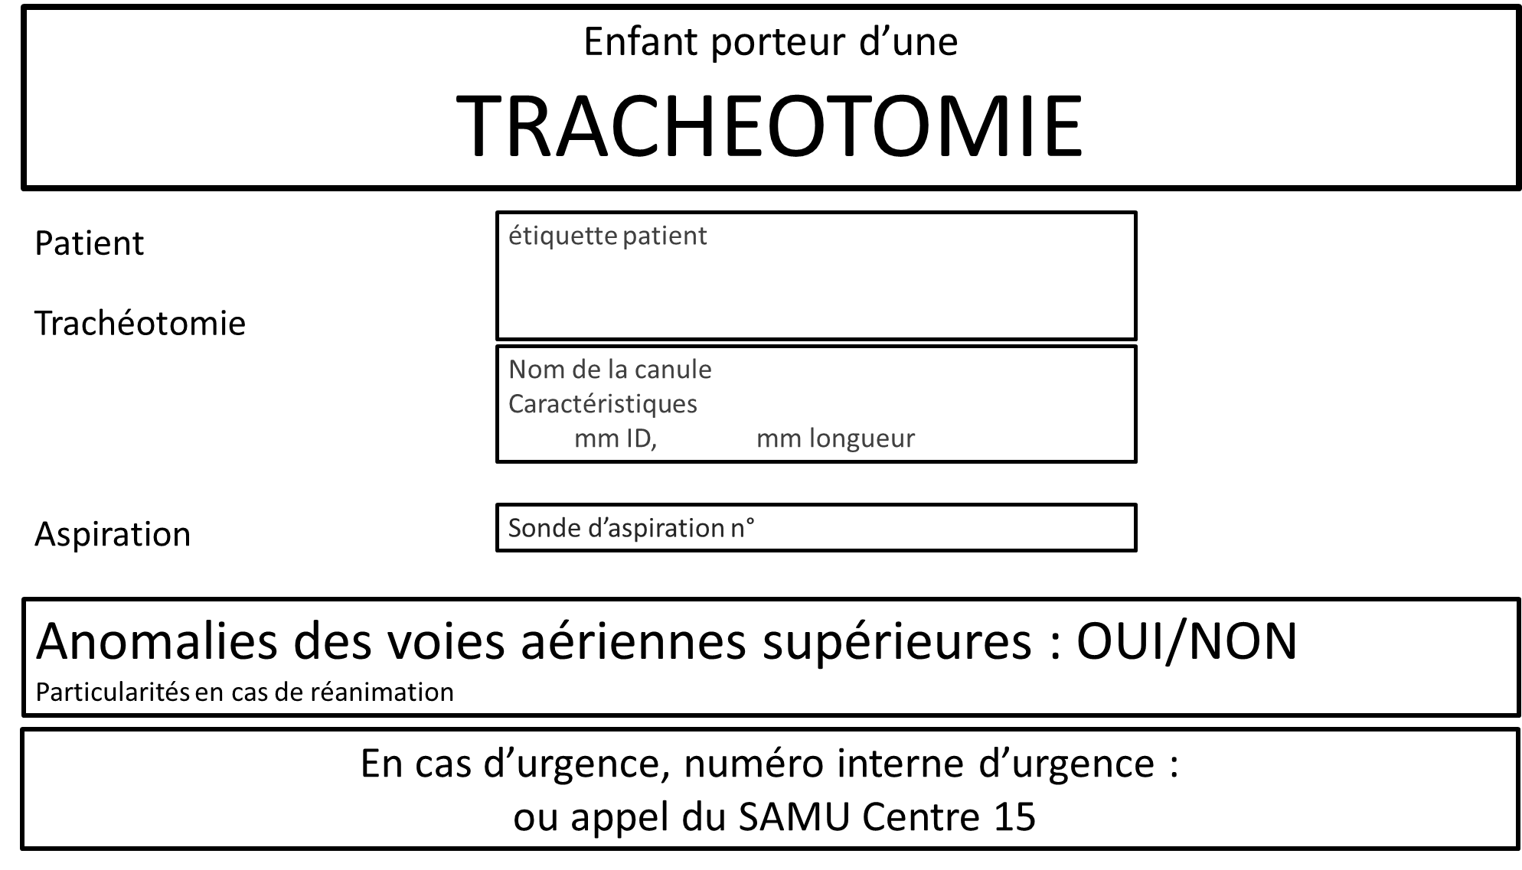

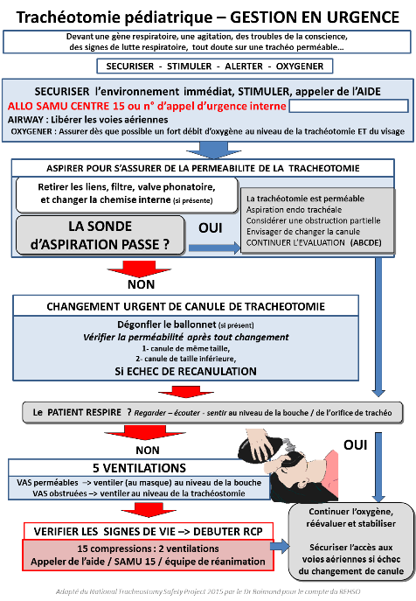

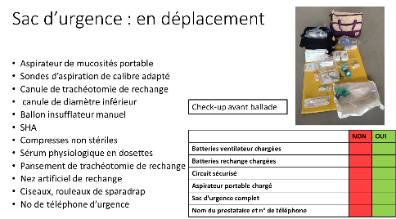

PARTICIPANTS

N. Boimond, HAD Pédiatrique Bordeaux, E. Fleurence, SSR ESEAN Nantes, J. Hamonet-Torny, IEM Couzeix, E. Jasper, SSR Nid Béarnais Pau, D Lebellego, SSR St Trojan, JY Mahé, SSR ESEAN Nantes, AL Suc, SSR CHU Tours.

